контрольная работа по информатике 9 класс Вариант 1

Часть А

1. Чему равен 1 Кбайт ...

  1) 1000 бит  2) 103 байт 3) 210 байт 4) 1024 бит

2. Какое количество информации получит второй игрок при игре в крестики-нолики на поле 8х4 после первого хода первого игрока, играющего крестиками?

  1) 4 бит  2) 5 бита 3) 8 бита 4) 32 бит

3. Черно-белое растровое графическое изображение имеет размер 10*10 точек. Какой объем памяти займет это изображение?

1)100 бит 2) 100 байт 3) 10 Кбайт 4) 1000 бит

4. Как записывается десятичное число 1510 в двоичной системе счисления?

1)1101 2) 1111 3) 1011 4) 1110

5. Четыре населенных пункта: А, B, C, D соединены дорогами. Время проезда (в часах) на машине из одного города в другой указано на схеме. Сколько часов займет на автомобиле самый быстрый маршрут из В в С?

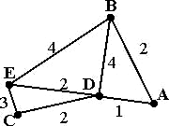

1) 4

2) 5

3) 6

4) 7

6. От разведчика была получена следующая шифрованная радиограмма, переданная с использованием азбуки Морзе:

https://fsd.multiurok.ru/html/2020/02/26/s_5e56258c45f5a/s1366878_7_2.png

При передаче радиограммы было потеряно разбиение на буквы, но известно, что в радиограмме использовались только следующие буквы: 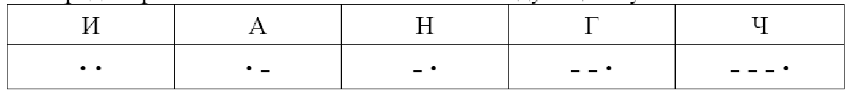

Определите текст радиограммы.

1) ГАИГАЧ 2) НАИГАН 3) НАИГАЧ 4) ГАИГАН

7. Пользователь находился в каталоге, который назывался ТЕКСТ. Сначала он поднялся на один уровень вверх, потом спустился на один уровень вниз, затем еще раз спустился на один уровень вниз. В результате пользователь оказался в каталоге, полное имя которого D:\ИВАНОВ\ТАБЛИЦЫ\ЗАРПЛАТА. Какой был полный путь к каталогу, в котором пользователь находился первоначально?

1) D:\ИВАНОВ\ТАБЛИЦЫ\ЗАРПЛАТА     2) D:\ТЕКСТ

3) D:\ИВАНОВ\ТАБЛИЦЫ\ТЕКСТ     4) D:\ИВАНОВ\ТЕКСТ

8. Дан фрагмент электронной таблицы:

|  |  |  |  |  |
| --- | --- | --- | --- | --- |
|  | A | B | C | D |
| 1 |  | 3 | 4 |  |
| 2 | =C1-B1 | =B1-A2*2 | =C1/2 | =B1+B2 |

После выполнения вычислений была построена диаграмма по значениям диапазона ячеек A2:D2. Укажите получившуюся диаграмму.

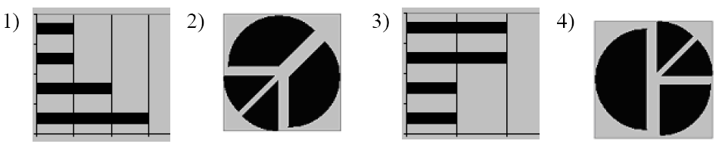

9. Формальной информационной моделью является ...

1) анатомический муляж 2) техническое описание компьютера

3) рисунок схемы компьютера 4) программа на языке программирования

10. Фрагмент алгоритма изображен в виде блок-схемы. Определите, какое значение переменной A будет напечатано в результате выполнения алгоритма.

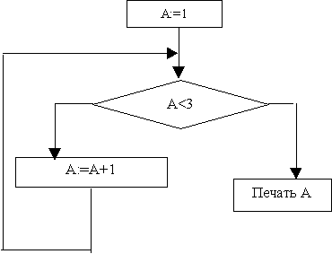

 1) 1

2) 2

3) 3

4) 4

Часть В

11. Сколько Мбайт информации содержит сообщение объемом 223 бит? В ответе укажите одно число.

12. Определите значение переменной b после исполнения данного алгоритма.

a := 3; b := –2;  
a := b – a * 2;  
b := 240 / a * b;  
b := a + b;

13. Какой объем информации составляет растровое графическое изображение размером 10x10 пикселей, если используется 64 различных цвета? Ответ записать в байтах.

14. Определите значение переменной s после выполнения фрагмента алгоритма, записанного в виде блок-схемы:

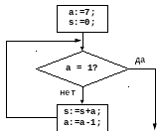

15. Ниже в табличной форме представлен фрагмент базы данных «Распределение прослушивания радио по возрастным группам в Москве».

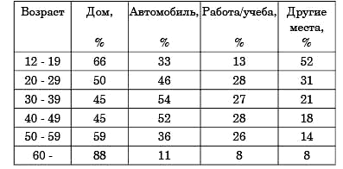

Сколько записей в данном фрагменте удовлетворяют условию

(Дом 48) И (Автомобиль)

16. Некоторое число в двоичной системе счисления записывается как 110110. Определите это число и запишите его в ответе в десятичной системе счисления.

17. У исполнителя Калькулятор две команды, которым присвоены номера:

1. прибавь 2  
2. умножь на 3

Выполняя первую из них, Калькулятор прибавляет к числу на экране 2, а выполняя вторую, умножает его на 3. (Например, программа 21211 это программа:  
умножь на 3  
прибавь 2  
умножь на 3  
прибавь 2  
прибавь 2 которая преобразует число 2 в 28.)

Запишите порядок команд в программе получения из числа 3 числа 65, содержащей не более 5 команд, указывая лишь номера команд. Если таких алгоритмов более одного, запишите любой из них.

18. Скорость передачи данных составляет 56000 бит/с. Необходимо передать файл размером 280000 байт. Определите время передачи файла в секундах.

|  |  |
| --- | --- |
| A | .html |
| Б | www. |
| В | / |
| Г | ftp |
| Д | .гu |
| Е | http |
| Ж | index |
| З | :// |

19. Доступ к файлу index.html, размещенному

на сервере www.ftp.ru, осуществляется по протоколу

http. В таблице приведены фрагменты адреса этого

файла, обозначенные буквами от А до 3. Запишите

последовательность этих букв, соответствующую

адресу данного файла.

20. В таблице приведены запросы к поисковому серверу. Расположите

обозначения запросов в порядке возрастания количества страниц, которые

найдет поисковый сервер по каждому запросу. Для обозначения логической операции “ИЛИ” в запросе используется символ |, а для операции “И” – &.

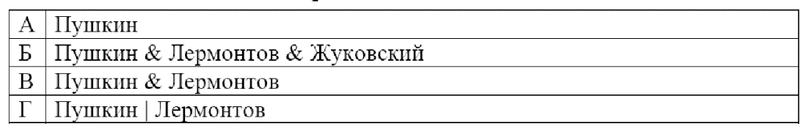

Часть С

21. Составить алгоритм (программу) для решения следующей задачи: определить, является ли треугольник с заданными сторонами a,b,c равносторонним.